Nỗ lực tìm cách đóng băng Bắc Cực

(Dân trí) - Chúng ta đã thấy nhiều ý tưởng độc đáo về các cách đảo ngược biến đổi khí hậu. Mới đây, các nhà nghiên cứu còn đưa ra ý tưởng đóng băng Bắc Cực.

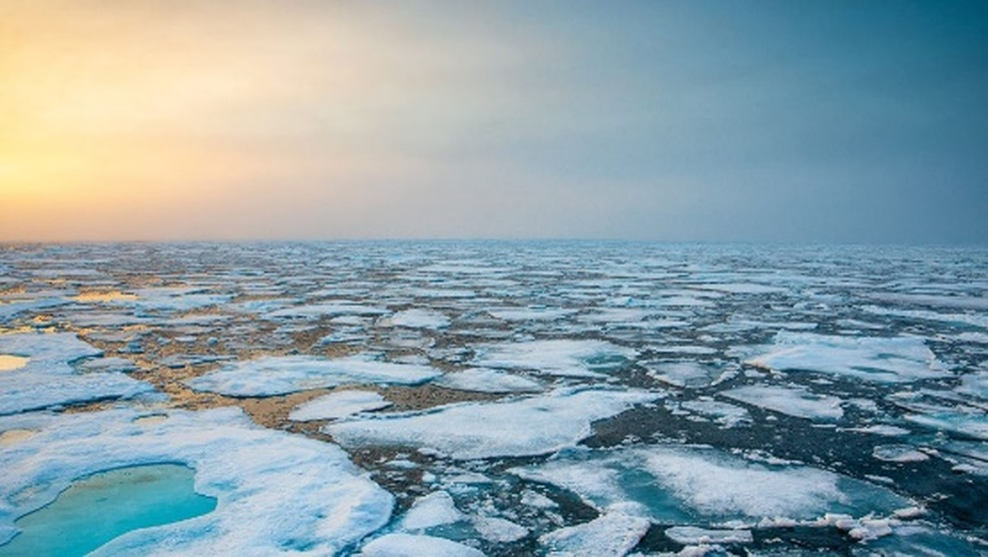

Tìm cách đóng băng lại Bắc Cực là một giải pháp giúp giảm tác hại của biến đổi khí hậu (Ảnh: Getty).

Một số sáng kiến để bảo vệ khí hậu bao gồm cả việc đề xuất thả bóng bay vào không gian để chống bức xạ mặt trời hay thậm chí là làm một chiếc dù che khổng lồ chắn các tia mặt trời cực mạnh chiếu vào Trái Đất. Ý tưởng đóng băng Bắc Cực là một sáng kiến mới lạ vừa được công bố.

Để giữ cho môi trường Bắc Cực ổn định và tránh tác động đang ngày càng gia tăng của biến đổi khí hậu, việc quan trọng hàng đầu là phản xạ được ánh sáng mặt trời chiếu xuống vùng này, để giữ cho băng tuyết ở đây không bị ấm lên và duy trì được trạng thái đóng băng vĩnh cửu.

Một công ty khởi nghiệp ở Hà Lan đang cố gắng tạo ra một tấm chắn nhiệt làm bằng băng nhân tạo. Lớp băng này sẽ giữ cho băng tự nhiên ở Bắc Cực không bị tan chảy và còn trở nên dày hơn vào mùa đông. Để thực hiện việc này, công ty khởi nghiệp Artic Reflections đang bơm nước biển lên trên các địa điểm chiến lược được lựa chọn.

Các nhà nghiên cứu tham gia vào dự án này hy vọng rằng nước biển sẽ đóng băng bên trên lớp băng cũ của Bắc Cực và đóng vai trò như tấm chắn nhiệt. Đây là phương pháp bắt nguồn từ cách mà chúng ta đã làm để tạo ra các sân trượt băng ở một số nước.

Nếu được áp dụng thành công ở Bắc Cực, nó sẽ tạo ra một tấm chắn nhiệt bằng nguyên liệu tự nhiên, không cần đến các hóa chất mà vẫn giúp hạ nhiệt độ của bề mặt Bắc Cực.

Tất nhiên, ngay cả khi thành công, biện pháp này cũng không bảo vệ được băng ở Bắc Cực mãi mãi, và niềm hy vọng vào việc đóng băng trở lại hoàn toàn trên khắp Bắc Cực cũng không thể trở thành hiện thực, nhưng nó có thể giúp chúng ta có thêm thời gian cho đến khi có thể giảm phát thải carbon dioxide trên toàn cầu, loại khí nhà kính chủ yếu gây ấm lên toàn cầu hiện nay.